ВАРИАНТЫ АЛЮМИНИЕВЫХ ДВЕРНЫХ КОРОБОК
Дверные коробки из алюминиевого профиля устанавливаются в различных помещениях: жилых, общественных, административных, в том числе в помещениях с высокой влажностью (кухни, туалеты, сауны, душевые), а также в местах с повышенными требованиями по гигиене и влажности. Возможно нанесение порошковой окраски различных цветов по шкале RAL.

Комплектация дверного короба:
- алюминиевые профили;
- уплотнители;
- сборочные фиксирующие угловые элементы – «сухари».
При необходимости, с дверными коробками используются доборные элементы – также из алюминиевого профиля. Этот момент очень важный, т.к. все остальные производители предлагают доборы-расширители из МДФ, ДСП, композита, которые нельзя использовать во влажных помещениях, либо создают контраст в дизайне конструкции за счет различных оттенков короба.
Составные части дверного короба:
- «притворная» - устанавливается в проем со стороны открывания двери,
- и «ответная» - устанавливается в проем с противоположной стороны стены.
Благодаря системе сборки коробки при помощи «сухарей», сборка элементов дверной коробки и их последующая установка в проеме на объекте происходит гораздо быстрее, нежели установка дверных коробок их МДФ, массива, а так же алюминиевых дверных коробок иных конструкций.

Описание дверных коробов (К2 – К6):
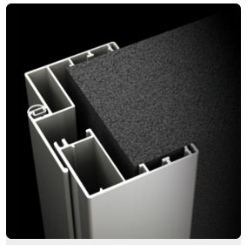 | Устанавливается на стену толщиной от 80 до 120мм. Для проемов большей толщины используются алюминиевые доборы шириной 35, 50 и 80мм.  Доборы соединяются между собой по принципу замковой системы, что дает возможность устанавливать коробку на дверной проем любой толщины стены.  Притвор: 30 мм с учетом уплотнителя.
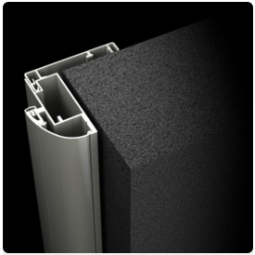 | Устанавливается либо без наличников – «под штукатурку», либо со съемным прямым наличником с притворной стороны.  Данная коробка не предусматривает использование доборных элементов.  Устанавливается в проемы любой толщины.  Притвор: 27 мм с учетом уплотнителя (без учета наличника).
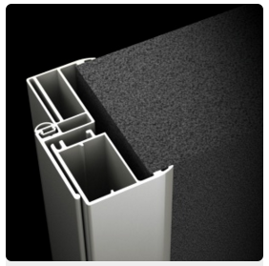 | Устанавливается на стену толщиной от 100 до 140мм. Для проемов большей толщины используются алюминиевые доборы шириной 35, 50 и 80мм. Доборы соединяются между собой по принципу замковой системы, что дает возможность устанавливать коробку на дверной проем любой толщины стены.  Размер наличника – уменьшенный, 47 мм.  Размер притвора: 40 мм с учетом уплотнителя .  Предусмотрена установка полотен на скрытые петли KOBLENZ или ARMADILO.
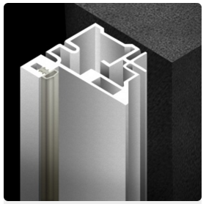 | Данная коробка не предусматривает использование доборных элементов.  Устанавливается в проемы любой толщины.  Притвор: 40 мм с учетом уплотнителя.  Предусмотрена установка полотен на скрытые петли KOBLENZ или ARMADILO.
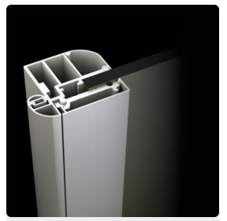 | Данная коробка устанавливается на стекла толщиной 8мм и 10мм с помощью прижимов, которые закрываются декоративными капотами 50мм.  Сочетается с зажимным профилем фирмы МИКСАЛ (для установки стационарных стеклянных полотен – см серию Премиум).  Притвор: 30 мм с учетом уплотнителя.

Более подробную информацию запросите у специалистов www.glasstoday.ru

